Использование QR-кода в образовательной деятельности
QR-код- квадратная картинка - Интеллект-карта, в которую закодирована информация.
Аббревиатура QR (quick response) в переводе с английского означает “быстрый отклик”. Это двухмерный штрих-код (матричный код), который разработала японская компания “Denso Wave” в 1994 году. Он позволяет в одном небольшом квадрате поместить 2953 байта информации, то есть 7089 цифр или 4296 букв (около 1-2 страниц текста в формате А4), 1817 иероглифов.
Современные технологии помогают сделать любой урок занимательным и интересным, повышает скорость работы, но требует предварительной подготовки учителем. Главное — грамотно использовать их с методической точки зрения.
QR-код позволяет быстро кодировать и считывать (декодировать):
- тексты,
- URL различных сайтов,
- активные ссылки для скачивания информации
С помощью QR кодируется информация намного большего объёма, чем у привычного штрих-кода, а для декодирования могут быть использованы личные девайсы учащихся с установленной программой считывания кодов, что значительно облегчает работу в классе, где всего лишь 1 компьютер.
QR-коды уже активно используются музеями и издательствами для кодирования дополнительной информации об объектах культурного и исторического наследия и размещения активных ссылок на свои сайты
Создать QR-код несложно, нужен лишь генератор для его создания, доступный онлайн, который прост в применении и не требует каких-либо специальных знаний. Для этого в свободном доступе существует множество ресурсов:
Creambee.ru – кодирует: простой текст, контакт vCard, звонок на номер SMS, на номер, переход на сайт, отправку E-Mail, сообщение в твиттер, поделиться в фейсбук. Позволяет изменить размер, оформить в цветном варианте, добавить свой логотип и фон.
Qrmania.ru – позволяет изменять цвет и скругление углов. Кодирует текст, ссылку на сайт, телефон, SMS сообщение, Email адрес, Email сообщение, визитную карточка, Twitter, карты Google.
Quickmark.com – кодирует всевозможный контент.
«Лаборатория Касперского» – кодирует всевозможный контент.
Существует множество программ и приложений для распознавания QR-кодов. Для их применения можно воспользоваться камерой мобильного телефона и программой, установленной на него (QR-сканер, в котором программа распознает содержимое кода); web-камерой, программным обеспечением обычного компьютера или ноутбука; онлайн-сервисом, в который можно загрузить графическое изображение, содержащее код, или указать ссылку на страничку с кодом.
Такие программы быстро и бесплатно устанавливаются на личные девайсы учащихся. К ним относятся:
- ScanLife – Windows Mobile, Blackberry, Android OS, iPhone, Java.
- NeoReader – Android OS, iPhone, Symbian, Windows Mobile, Windows Phone, Java, Blackberry.
QR-кодирование уже широко применяется и в образовании.
QR-код можно использовать в образовательной деятельности.
Например:
- Кодирование заданий для групповой или индивидуальной работы.
- Ссылки на мультимедиа-, аудио- и видеокомментарии.
- Обогащение информационной среды школьного музея (размещение на стендах ссылок на тематические мультимедиаресурсы).

Урок математики по теме «Задачи на приведение к единице» в 3 классе. Для групповой работы на этапе первичного закрепления использовалось QR-кодирование. Работали на листочках, решив 1 задачу передавали листочки по часовой стрелке, проверяли предыдущее решение, решали следующее. Когда все задачи были решены, проверяли с помощью QR сканера.

- Бабушка связала 6 носочков для внуков из 12 мотков шерсти. Сколько мотков шерсти понадобится бабушке, чтобы связать еще 4 таких же носочка?

- Ребята сделали 3 скворечника, израсходовав 60 гвоздей поровну на каждый скворечник. Сколько гвоздей им потребуется ещё на 2 таких же скворечника?

- Маляр покрасил 5 стульев за 30 минут. Сколько таких же стульев он покрасит за 1 час?

- Портниха пришила 42 пуговицы к 6 одинаковым платьям. Сколько пуговиц нужно взять портнихе для 8 таких же платьев?

Надеюсь, вы успели решить задачи. Давайте, проверим.

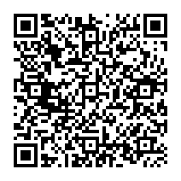

Продолжаем нашу работу

- Чтобы сшить 18 сарафанов нужно 6 катушек ниток. Сколько катушек ниток израсходует портниха, если сошьёт 27 сарафанов?

- В 8 коробках 48 отвёрток. Сколько отвёрток находится в 10 таких коробках?

- Токарь за 4 часа изготавливает 12 деталей. Сколько деталей он изготовит за 6 часов?

- Часовщик поставил 32 батарейки на 8 одинаковых будильников. Сколько нужно батареек для 10 будильников?

Вы решили все задачи, которые я подготовила для вас. Давайте, проверим.
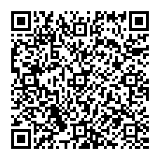

Поздравляю всех, кто выполнил задания без ошибок!
Если вы ошиблись, попробуйте решить задачи еще раз.

Урок математики «Длина ломаной» (2 класс). QR-код использовался на этапе актуализации новых знаний (межпредметная связь с уроком окружающего мира).
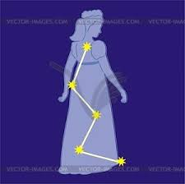(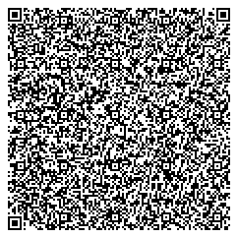
Созвездие Кассиопея
С помощью QR-кода зашифровываем контрольно-тестовый материал, выполненный в виде карточек с различными вариантами заданий (карточки для самостоятельной работы)
Кроме того QR-коды могут быть использованы для:
- организации квестов,
- прохождения по литературным маршрутам с заданными цитатами-подсказками и ссылками на дополнительные ресурсы,
- викторин и самостоятельных работ.
Данная технология поможет не только закрепить и углубить предметные знания учащихся, но и повысить учебную мотивацию в сфере освоения новых коммуникационных технологий

